Osadníci z Katanu
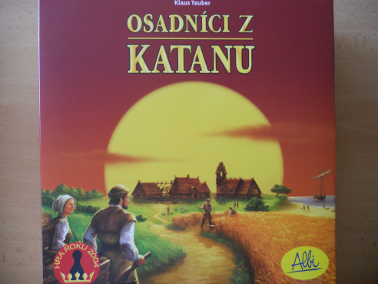
Počet hráčů: 3 – 4
Věk: od 10 let
Hrací doba: cca 75 minut +
Cena: 827,- Kč

Anotace:

Leží před vámi ostrov Katan. Skládá se z 19 dílů pevniny obklopených mořem. Na ostrově Katan je poušť a pět dalších typů krajiny. Každý typ krajiny skrývá jiné suroviny. V průběhu hry stavíte vesnice, silnice, města, dostáváte se k surovinám, obchodujete. Pozor! Může se objevit i zloděj. Hra končí v okamžiku, kdy některý z hráčů dosáhl 10 nebo více výherních bodů.

Hra obsahuje:

- 19 šestihranných dílů s různými typy krajiny
- 6 částí rámu s 9 přístavy
- 95 karet se surovinami /po 19ti/
- 25 akčních karet
- 4 karty se stavebními náklady
- 2 zvláštní karty
- 2 přihrádky na karty
- Hrací figurky /16 měst, 20 vesnic, 60 silnic/
- 1 figurka zloděje
- 18 žetonů s čísly
- 2 kostky

